SIGESPAD — Sistema de Gestión de
Productos, Ventas y Administración

Planes de Pruebas Funcionales
Módulo de Administración,
Indicadores y Reportes

Versión: 1.0
Fecha: 12/10/2026

HOJA DE CONTROL

Organismo | Universidad Antonio Nariño
Proyecto | SIGESPAD
Entregable | Planes de Pruebas Funcionales – Módulo de Administración, Indicadores y Reportes
Autor | Karol Juliana Zapata Guevara
Versión/Edición | 1.0 | Fecha Versión | 12/10/2026
Aprobado por | Karol Juliana Zapata Guevara | Fecha Aprobación | 19/10/2026
 |  | Nº Total de Páginas | 16

REGISTRO DE CAMBIOS

Versión doc | Causa del Cambio | Responsable del Cambio | Fecha del Cambio
1.0 | Elaboración inicial del plan de pruebas funcionales del Módulo de Administración, Indicadores y Reportes | Karol Juliana Zapata Guevara | 12/10/2026

CONTROL DE DISTRIBUCIÓN

Nombre y Apellidos
Karol Juliana Zapata Guevara

Índice
1 INTRODUCCIÓN 4
1.1 Objeto 4
1.2 Alcance 4
2 TRAZABILIDAD DE CASOS DE PRUEBAS – REQUISITOS 5
3 DEFINICIÓN DE LOS CASOS DE PRUEBAS 6
4 ANEXOS 11

INTRODUCCIÓN

Objeto
El presente documento tiene como objetivo definir los casos de prueba funcionales del módulo de Administración, Indicadores y Reportes del Sistema de Gestión de Productos, Ventas y Administración (SIGESPAD), con el propósito de verificar que las funcionalidades implementadas respondan a los requerimientos funcionales establecidos para el sistema. Para ello, se describen los escenarios de prueba, los prerrequisitos, los pasos de ejecución y los resultados esperados, junto con la matriz de trazabilidad entre los casos de prueba y los requerimientos asociados. Asimismo, se establece la estrategia para ejecutar, registrar y evaluar los resultados de las pruebas, permitiendo identificar posibles inconsistencias y documentar el estado de cumplimiento de las funcionalidades evaluadas.

Alcance
El alcance de este documento comprende la planificación, especificación y registro de las pruebas funcionales correspondientes al módulo de Administración, Indicadores y Reportes de SIGESPAD. Se evaluarán las funcionalidades relacionadas con el panel administrativo, la generación y consulta de reportes globales, el resumen general de ventas, la identificación de los productos más vendidos, el comportamiento de las ventas por período, las estadísticas y representaciones gráficas, los indicadores de inventario, la identificación de productos con existencias críticas, la consulta de movimientos relevantes y la administración de categorías desde el área administrativa, de acuerdo con los requerimientos funcionales RF-60 al RF-72.

La cobertura incluirá escenarios válidos y no válidos, según corresponda a cada funcionalidad, con el propósito de verificar la presentación y consistencia de la información, así como el comportamiento del sistema ante diferentes condiciones de consulta. Los resultados obtenidos se registrarán durante la ejecución de las pruebas, diferenciando las funcionalidades verificadas de aquellas que se encuentren pendientes de implementación o validación.
Este documento está dirigido a la autora del proyecto y a las personas responsables de revisar, validar y evaluar el funcionamiento del sistema.

TRAZABILIDAD DE CASOS DE PRUEBAS – REQUISITOS
En esta sección se establece la relación entre los casos de prueba funcionales del módulo de Administración, Indicadores y Reportes y los requerimientos funcionales RF-60 al RF-72 definidos para SIGESPAD. La matriz permite identificar los requerimientos verificados mediante cada caso de prueba y facilita el seguimiento de la cobertura funcional del módulo.
La correspondencia entre los casos de prueba y los requerimientos asociados se representa mediante una marca (X) en las intersecciones correspondientes. Un mismo caso de prueba puede estar relacionado con varios requerimientos cuando su ejecución permite verificar más de una funcionalidad del sistema. De esta manera, la matriz facilita la identificación de la cobertura alcanzada y de los requerimientos que puedan necesitar verificación adicional.
 | CP-40 | CP-41 | CP-42 | CP-43 | CP-44 | CP-45 | CP-46 | CP-47 | CP-48
RF-60 | X
RF-61 |  | X
RF-62 |  | X
RF-63 |  |  | X
RF-64 |  |  |  | X
RF-65 |  |  |  |  | X
RF-66 |  |  |  |  | X
RF-67 |  |  |  |  | X
RF-68 |  |  |  |  | X
RF-69 |  |  |  |  |  | X
RF-70 |  |  |  |  |  |  | X
RF-71 |  |  |  |  |  |  |  | X
RF-72 |  |  |  |  |  |  |  |  | X

DEFINICIÓN DE LOS CASOS DE PRUEBAS
En este apartado se describen los casos de prueba funcionales definidos para el módulo de Administración, Indicadores y Reportes de SIGESPAD. Los casos se relacionan con los requerimientos funcionales RF-60 al RF-72 y especifican su identificación, los requerimientos asociados, el objetivo de la prueba, las condiciones previas, los pasos de ejecución, los resultados esperados y obtenidos, y el estado de la prueba.
Las pruebas contemplan la consulta de información administrativa, la generación de indicadores y reportes, la visualización de estadísticas y gráficos, el seguimiento de las existencias y los movimientos relevantes del inventario, así como la administración de categorías. Su finalidad es comprobar que el sistema presente información coherente con los registros almacenados y que las funcionalidades evaluadas respondan a los requerimientos establecidos.
Consultar el panel administrativo | Código del CP | CP-40
Consultar el panel administrativo | ¿Prueba de despliegue? | Sí
Descripción:
Verificar que el administrador autenticado pueda acceder al dashboard y consultar el resumen del negocio, los indicadores de ventas, los indicadores de inventario y las alertas de stock.
Prerrequisitos
- El usuario administrador debe estar registrado y autenticado.
- Deben existir datos de ventas y productos para comprobar los indicadores correspondientes.
Pasos:
- Iniciar sesión con un usuario que tenga permisos administrativos.
- Ingresar al dashboard administrativo.
- Verificar que se presente el resumen general del negocio.
- Comprobar que se visualicen los indicadores de ventas y de inventario.
- Verificar la presentación de alertas de stock cuando existan productos que cumplan las condiciones correspondientes.
Resultado esperado:
El sistema permite acceder al dashboard y presenta la información resumida del negocio, los indicadores de ventas e inventario y las alertas de stock que correspondan a los datos registrados.
Resultado obtenido:
El sistema permitió acceder al dashboard administrativo y mostró el resumen del negocio, los indicadores de ventas e inventario y las alertas de stock correspondientes a los datos registrados. La prueba se repitió en el entorno desplegado (frontend y backend en Render y base de datos en Aiven) con el mismo resultado.

Consultar reportes globales y resumen general de ventas | Código del CP | CP-41
Consultar reportes globales y resumen general de ventas | ¿Prueba de despliegue? | Sí
Descripción:
Verificar que el administrador pueda consultar los reportes globales del negocio y el resumen general de ventas para un período determinado, incluyendo la cantidad de ventas, el valor total y la diferenciación entre ventas realizadas por la página web y ventas presenciales.
Prerrequisitos
- El usuario administrador debe estar autenticado y contar con los permisos correspondientes.
- Deben existir registros de ventas, productos e inventario para consultar los reportes.
- Deben existir ventas registradas en el período que se desea consultar.
Pasos:
- Iniciar sesión con un usuario que tenga permisos administrativos.
- Ingresar al módulo de reportes.
- Consultar los reportes globales disponibles.
- Verificar que se presente la información consolidada de ventas, productos e inventario.
- Seleccionar la opción de resumen general de ventas.
- Establecer el período que se desea consultar.
- Verificar la cantidad de ventas y el valor total registrado.
- Comprobar que se diferencien las ventas realizadas por la página web y las ventas presenciales.
Resultado esperado:
El sistema permite consultar los reportes globales y presenta información consolidada que coincide con los registros almacenados. Asimismo, muestra el resumen de ventas del período seleccionado, incluyendo la cantidad de ventas, el valor total y la diferenciación entre ventas web y presenciales.
Resultado obtenido:
El sistema permitió consultar los reportes globales y presentó la información consolidada de acuerdo con los registros almacenados. También mostró el resumen de ventas del período seleccionado, con la cantidad, el valor total y la diferenciación entre ventas web y presenciales. La prueba se repitió en el entorno desplegado (frontend y backend en Render y base de datos en Aiven) con el mismo resultado.

Identificar los productos más vendidos | Código del CP | CP-42
Identificar los productos más vendidos | ¿Prueba de despliegue? | No
Descripción:
Verificar que el administrador pueda identificar los productos más vendidos durante un período determinado, consultando las cantidades de unidades vendidas y comparando los resultados de los productos registrados.
Prerrequisitos
- El usuario administrador debe estar autenticado y contar con los permisos correspondientes.
- Deben existir registros de ventas asociados a productos.
Pasos:
- Iniciar sesión con un usuario que tenga permisos administrativos.
- Ingresar al módulo de reportes.
- Seleccionar la opción de productos más vendidos.
- Elegir el período que se desea consultar.
- Verificar que se presenten los productos con mayores cantidades de unidades vendidas.
- Comprobar que las cantidades mostradas coincidan con los registros de ventas.
Resultado esperado:
El sistema presenta los productos más vendidos del período seleccionado, mostrando las cantidades de unidades vendidas y permitiendo comparar los resultados de acuerdo con los registros almacenados.
Resultado obtenido:
El sistema presentó los productos más vendidos del período seleccionado, mostrando las cantidades de unidades vendidas de acuerdo con los registros almacenados.

Consultar las ventas por período | Código del CP | CP-43
Consultar las ventas por período | ¿Prueba de despliegue? | No
Descripción:
Verificar que el administrador pueda consultar el flujo de ventas para un período determinado, agrupando la información según el intervalo seleccionado y visualizando la cantidad y el valor de las ventas correspondientes.
Prerrequisitos
- El usuario administrador debe estar autenticado y contar con los permisos correspondientes.
- Deben existir registros de ventas para el período que se desea consultar.
Pasos:
- Iniciar sesión con un usuario que tenga permisos administrativos.
- Ingresar al módulo de reportes.
- Seleccionar la opción de ventas por período.
- Establecer la fecha inicial y la fecha final de la consulta.
- Seleccionar el intervalo de agrupación de las ventas.
- Consultar los resultados obtenidos.
- Verificar que las ventas estén agrupadas según el intervalo seleccionado.
- Comprobar que se muestre la cantidad y el valor de las ventas de cada período.
Resultado esperado:
El sistema presenta el flujo de ventas del período seleccionado, agrupando correctamente la información según el intervalo establecido y mostrando la cantidad y el valor de las ventas de acuerdo con los registros almacenados.
Resultado obtenido:
El sistema presentó el flujo de ventas del período seleccionado, agrupó la información según el intervalo establecido y mostró la cantidad y el valor de las ventas correspondientes.

Consultar estadísticas y visualizar gráficos de ventas | Código del CP | CP-44
Consultar estadísticas y visualizar gráficos de ventas | ¿Prueba de despliegue? | No
Descripción:
Verificar que el administrador pueda consultar las estadísticas de ventas y visualizar gráficos que representen los indicadores, totales, promedios, productos más vendidos y comportamiento de las ventas durante un período determinado.
Prerrequisitos
- El usuario administrador debe estar autenticado y contar con los permisos correspondientes.
- Deben existir registros de ventas asociados a productos.
- Debe existir información suficiente para generar las estadísticas y los gráficos correspondientes.
Pasos:
- Iniciar sesión con un usuario que tenga permisos administrativos.
- Ingresar al módulo de reportes.
- Seleccionar la opción de estadísticas de ventas.
- Establecer el período que se desea consultar.
- Verificar que se presenten los indicadores estadísticos, totales, promedios y comparaciones correspondientes.
- Comprobar que la información se represente mediante gráficos.
- Verificar que el gráfico de productos más vendidos muestre los productos y sus cantidades.
- Comprobar que el gráfico de ventas por período represente correctamente el comportamiento de las ventas consultadas.
Resultado esperado:
El sistema presenta las estadísticas de ventas calculadas a partir de los registros almacenados y genera gráficos que representan correctamente los indicadores consultados, los productos más vendidos y el comportamiento de las ventas durante el período seleccionado.
Resultado obtenido:
El sistema presentó las estadísticas de ventas y los gráficos correspondientes, mostrando los indicadores y representando la información de los productos más vendidos y del comportamiento de las ventas de acuerdo con los registros almacenados.

Consultar los indicadores de inventario | Código del CP | CP-45
Consultar los indicadores de inventario | ¿Prueba de despliegue? | No
Descripción:
Verificar que el administrador pueda consultar los indicadores generales del inventario, incluyendo el total de productos registrados, los productos disponibles y los productos con stock crítico.
Prerrequisitos
- El usuario tiene acceso al módulo de ventas.
- Existe al menos una venta registrada con sus productos asociados.
Pasos:
- Iniciar sesión con un usuario que tenga permisos administrativos.
- Ingresar al área administrativa.
- Acceder a la sección de indicadores de inventario.
- Verificar el total de productos registrados.
- Comprobar la cantidad de productos disponibles.
- Verificar el indicador de productos con stock crítico.
- Confirmar que los indicadores correspondan a la información actual del inventario.
Resultado esperado:
El sistema presenta los indicadores de inventario actualizados, mostrando el total de productos, los productos disponibles y los productos con stock crítico, de acuerdo con la información registrada.
Resultado obtenido:
El sistema presentó los indicadores de inventario, mostrando el total de productos, los productos disponibles y los productos con stock crítico de acuerdo con los registros existentes.

Identificar productos con stock crítico | Código del CP | CP-46
Identificar productos con stock crítico | ¿Prueba de despliegue? | No
Descripción:
Verificar que el administrador pueda identificar los productos cuyo stock sea igual o inferior al stock mínimo establecido, consultando las cantidades actuales y los límites mínimos registrados.
Prerrequisitos
- El usuario administrador debe estar autenticado y contar con los permisos correspondientes.
- Deben existir productos registrados con cantidades de stock iguales o inferiores a sus respectivos mínimos
Pasos:
- Iniciar sesión con un usuario que tenga permisos administrativos.
- Ingresar al área administrativa.
- Acceder a la sección de productos con stock crítico.
- Verificar que se listen los productos que cumplen las condiciones de stock crítico.
- Comprobar que se muestre el stock actual de cada producto.
- Comparar las cantidades actuales con los mínimos establecidos.
- Verificar que la información corresponda a los registros del inventario.
Resultado esperado:
El sistema identifica y presenta los productos cuyo stock es igual o inferior al mínimo establecido, mostrando correctamente las cantidades actuales y los mínimos registrados.
Resultado obtenido:
El sistema presentó los productos con stock crítico y mostró sus cantidades actuales y los mínimos establecidos de acuerdo con la información del inventario.

Consultar los movimientos relevantes | Código del CP | CP-47
Consultar los movimientos relevantes | ¿Prueba de despliegue? | No
Descripción:
Verificar que el administrador pueda consultar los movimientos relevantes registrados en el sistema y visualizar la información correspondiente al producto, la cantidad, la fecha y el tipo de movimiento.
Prerrequisitos
- El usuario administrador debe estar autenticado y contar con los permisos correspondientes.
- Deben existir movimientos registrados en el sistema.
Pasos:
- Iniciar sesión con un usuario que tenga permisos administrativos.
- Ingresar al área administrativa.
- Acceder a la sección de movimientos relevantes.
- Consultar los movimientos registrados.
- Verificar que se identifique el producto asociado a cada movimiento.
- Comprobar que se presenten la cantidad, la fecha y el tipo de movimiento.
- Verificar que la información coincida con los registros almacenados.
Resultado esperado:
El sistema presenta los movimientos relevantes registrados, identificando correctamente el producto, la cantidad, la fecha y el tipo de movimiento, de acuerdo con la información almacenada.
Resultado obtenido:
El sistema presentó los movimientos relevantes y mostró la información de los productos, las cantidades, las fechas y los tipos de movimiento correspondientes a los registros almacenados.

Administrar categorías desde el área administrativa | Código del CP | CP-48
Administrar categorías desde el área administrativa | ¿Prueba de despliegue? | No
Descripción:
Verificar que el administrador pueda crear, consultar y actualizar categorías desde el área administrativa, garantizando que los cambios se guarden correctamente y se reflejen en la gestión de productos.
Prerrequisitos
- El usuario administrador debe estar autenticado y contar con los permisos correspondientes.
- El sistema debe permitir el acceso al área de administración de categorías.
Pasos:
- Iniciar sesión con un usuario que tenga permisos administrativos.
- Ingresar al área administrativa.
- Acceder a la sección de gestión de categorías.
- Crear una nueva categoría con información válida.
- Verificar que la categoría creada aparezca en el listado.
- Seleccionar una categoría existente y modificar su información.
- Guardar los cambios realizados.
- Verificar que la información actualizada se conserve y se refleje en la gestión de productos.
Resultado esperado:
El sistema permite crear, consultar y actualizar categorías desde el área administrativa, almacena los cambios correctamente y refleja las modificaciones en la gestión de productos.
Resultado obtenido:
El sistema permitió gestionar las categorías desde el área administrativa, guardó los cambios realizados y reflejó la información actualizada en la gestión de productos.

ANEXOS
En este apartado se presentan las evidencias gráficas obtenidas durante la ejecución de las pruebas funcionales del sistema SIGESPAD. Estas evidencias respaldan los resultados registrados en los casos de prueba y permiten verificar el funcionamiento de las funcionalidades evaluadas en el módulo de Administración, Indicadores y Reportes
Anexo A. Módulo de Administración, Indicadores y Reportes
Este anexo presenta las evidencias de las pruebas funcionales realizadas al módulo de Administración, Indicadores y Reportes de SIGESPAD, incluyendo la consulta del panel administrativo, la visualización de reportes globales y resúmenes de ventas, la identificación de los productos más vendidos, la consulta de ventas por período, la generación de estadísticas y gráficos de ventas, la consulta de indicadores de inventario, la identificación de productos con stock crítico, la consulta de movimientos relevantes y la administración de categorías desde el área administrativa.
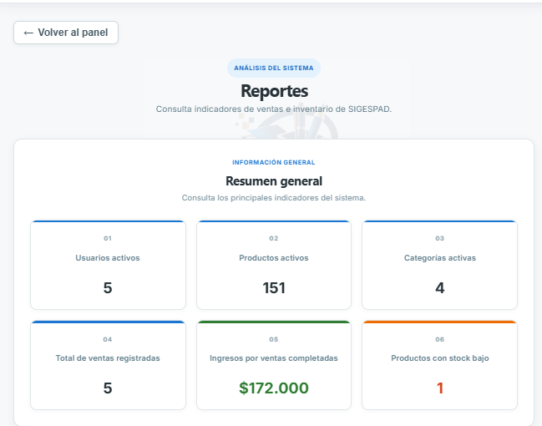
Ilustración 1. Reportes globales del sistema
Visualización de los reportes globales con información consolidada del negocio.
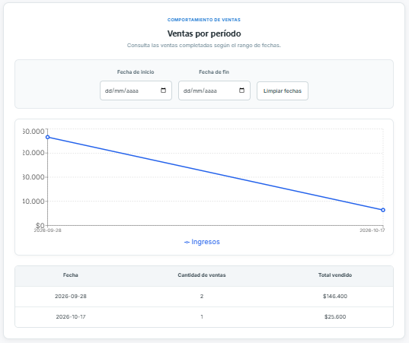
Ilustración 2. Resumen general de ventas
Información consolidada de las ventas del período consultado, incluyendo cantidades y valores registrados.
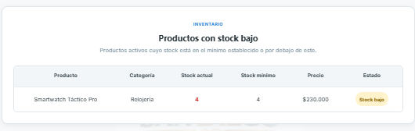
Ilustración 3. Productos con Stock Bajo
Identificación de productos cuyo stock actual es igual o inferior al mínimo establecido.

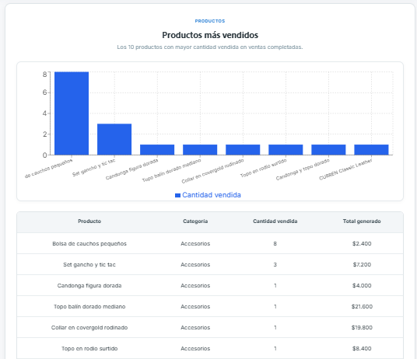
Ilustración 4. Productos más vendidos
Listado de productos con sus respectivas cantidades vendidas durante el período seleccionado.

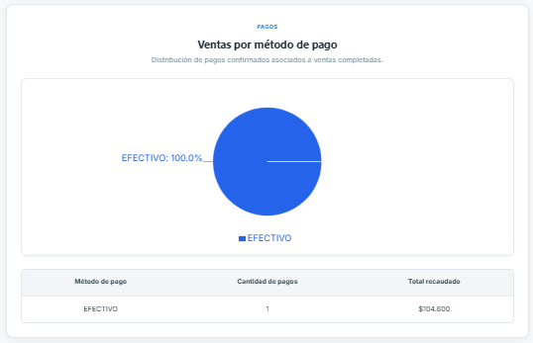
Ilustración 5. Estadísticas y gráficos de ventas
Representación gráfica de las estadísticas de ventas y de los indicadores consultados.
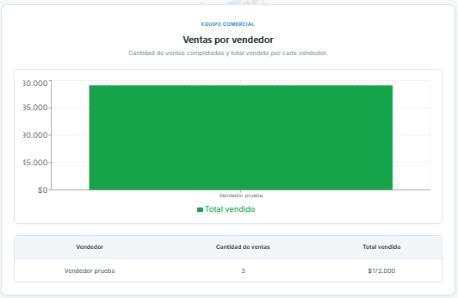
Ilustración 6. Estadísticas y gráficos de ventas por vendedor
Representación gráfica de las estadísticas de ventas y de los indicadores consultados.

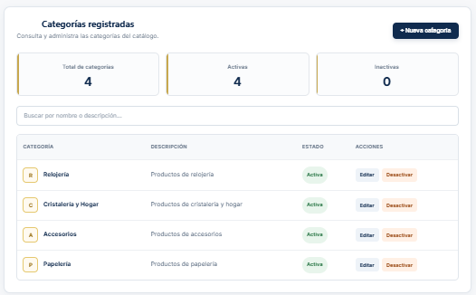
Ilustración 7. Gestión de categorías
Interfaz administrativa para consultar, crear y actualizar las categorías de productos.

